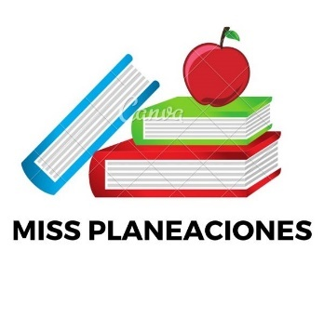
SEMANA DEL 29 DE NOVIEMBRE AL 3 DE DICIEMBRE DE 2021
PLAN DE TRABAJO
ESCUELA PRIMARIA: _______
SEGUNDO GRADO
MAESTRO (A): _____________

Modalidad: ( ) presencial ( )virtual
 | ASIGNATURA | APRENDIZAJE ESPERADO | ACTIVIDADES | Indicaciones del maestro según la nueva modalidad
LUNES | Educación Socioemocional | Identifica grupos de personas que han sido susceptibles de discriminación y maltrato y analiza las consecuencias de este hecho. | Platicar con los alumnos sobre el tema de la discriminación, mencionar algunos casos de la vida cotidiana para que se relacionen con el término.  Escribir en la libreta una situación donde se haya presentado un caso de discriminación o maltrato, y escribir qué harías tu para que no vuelva a ocurrir.
 | Conocimiento del medio | Describe cambios  en la naturaleza a  partir de lo que  observa en el día y la  noche, y durante el  año. | ¿Alguna vez has observado con atención los cambios y comportamientos de las plantas?  Observa una planta de tu elección y dibuja como se encuentra en el día y como se encuentra durante la noche.  DIA NOCHE  Realiza la página 55 de tu libro de conocimiento.
 | Lengua materna | Invitación a la lectura | Comentar con el alumno la importancia de practicar la lectura diariamente, preguntas de indagación ¿te gusta leer? ¿Cómo podemos invitar a otros niños a leer?.  Realiza un cartel donde invites a leer a tus compañeros, fomenta el habito a la lectura de una forma colorida y llamativa.  Ejemplo:  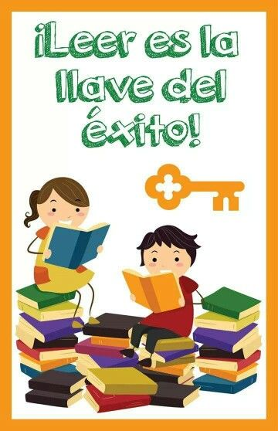  Lee y realiza la actividad de la página 62 y 63 del libro de español.
 | Vida saludable | Expresa ideas acerca de  la importancia de incluir  en su consumo diario  alimentos saludables de  los distintos grupos. | Investiga y dibuja en tu cuaderno que alimentos se producen o se siembran en tu comunidad. Menciona mínimo 5

 | ASIGNATURA | APRENDIZAJE ESPERADO |  | ACTIVIDADES | Indicaciones del maestro según la nueva modalidad
MARTES | Lengua materna | Identifica las  características  comunes de forma y  contenido de los  textos instructivos  para elaborar algo:  título, materiales y  procedimiento;  acomodo en la  página y uso de  numerales o viñetas,  por ejemplo.  Revisa y corrige, con  ayuda del profesor,  la coherencia y  propiedad de sus  notas: escritura  convencional,  ortografía |  | Dialogar con el alumno acerca de los instructivos ¿para que sirven los instructivos? ¿alguna vez has visto uno? ¿sabes cómo se hacen?  Escribe el instructivo para hacer la bandera. Recuerda agregar el título, materiales y procedimiento.  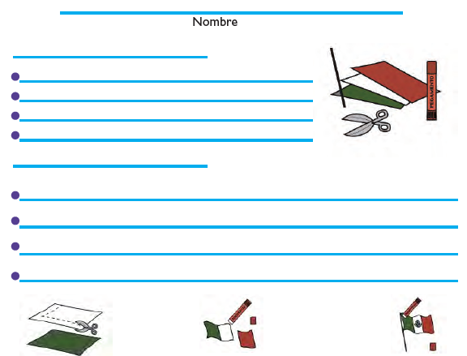  Realiza la actividad de la página 64 del libro de español.
 | Matemáticas | Construye y  describe figuras y  cuerpos  geométricos. |  | Analizar el tema de los lados de las figuras geométricas con el alumno ¿Cómo son? ¿Cuántos lados tiene el cuadrado? ¿son rectos o curveados?  Escribe la siguiente información en tu cuaderno.  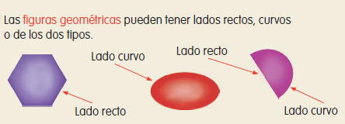  Realiza la página 55 de tu libro de matemáticas.
 | Formación Cívica y Ética | Practica su libertad al expresar con responsabilidad sus opiniones y necesidades en la familia y en el aula, así como reflexiona sobre los efectos de sus acciones en sí y en las demás personas. |  | Toda decisión conlleva a una responsabilidad o consecuencia, quee debemos asumir al realizar cada acción.  Reflexiona acerca de las responsabilidades que conllevan las siguientes decisiones y escríbelas en tu cuaderno:  - Tener una mascota…  - Pertenecer a un equipo deportivo…  - Participar en una obra teatral…  Analiza y realiza las páginas 34, 35 de tu libro de formación.
 | ASIGNATURA | APRENDIZAJE ESPERADO |  | ACTIVIDADES | Indicaciones del maestro según la nueva modalidad
MIÉRCOLES | Conocimiento del medio | Describe cambios  en la naturaleza a  partir de lo que  observa en el día y  la noche y durante  el año. |  | Platicar con los alumnos sobre las actividades que comúnmente realizamos de día y las que se realizan de noche, ¿Qué actividades conocen que se realizan de noche a parte de dormir?  En el cuaderno hacer una lista de las actividades que haces durante el día, clasificando cuales se realizan durante el día y cuales durante la noche.  DIA  NOCHE  Realiza la página 56 de tu libro de conocimiento.
 | Lengua materna | Escucha con  atención la lectura  en voz alta que  hace el profesor o  alguno de sus  compañeros.  Identifica la trama,  los personajes  principales y  algunas de sus  características en  los textos leídos. |  | Responde las siguientes preguntas en el cuaderno:  - Si tú escribieras un cuento, ¿en qué parte escribirías cómo los personajes resuelven los problemas que enfrentaron?  - Si tú escribieras un cuento, ¿en qué parte escribirías dónde y cuándo suceden los hechos que vas a narrar?  - Si tu escribieras un cuento, ¿en qué parte escribirías las venturas y problemas que viven los personajes?
 | Matemáticas | Construye y  describe figuras y  cuerpos  geométricos. |  | Copiar cada figura donde corresponde de acuerdo con sus características.  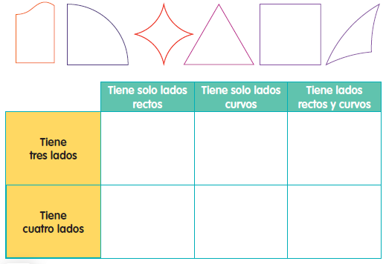  Realiza la página 56 de tu libro de matemáticas.
 | Formación cívica | Practica su libertad al  expresar con  responsabilidad sus  opiniones y  necesidades en la  familia y en el aula, así  como reflexiona sobre  los efectos de sus  acciones en sí y en las  demás personas (2°). |  | Aprendamos a cuidar otros seres vivos.  Elige una mascota de tu elección y escribe 5 responsabilidades que implica cuidarla, puede ser un perro, un gato, un pez, un hámster, etcétera. (Elige también un nombre para tu mascota).  Lee y analiza las paginas 36, 37 y 38 de formación.
 | ASIGNATURA | APRENDIZAJE ESPERADO |  | ACTIVIDADES | Indicaciones del maestro según la nueva modalidad
JUEVES | Matemáticas | Construye y  describe figuras y  cuerpos  geométricos. |  | Explicar a los alumnos como se realizan las sucesiones numéricas.  Resuelve el siguiente ejercicio en tu cuaderno.  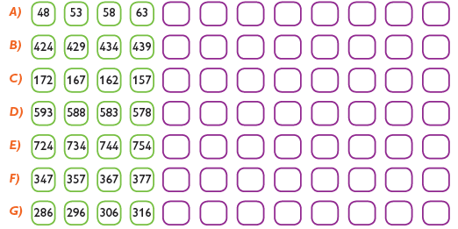  Realiza la página 57 de tu libro de matemáticas.
 | Conocimiento del medio | Describe avances  en la tecnología  relacionadas con el  transporte y el  esparcimiento en  tiempos de la  Revolución. |  | Realiza el siguiente ejercicio en tu cuaderno:  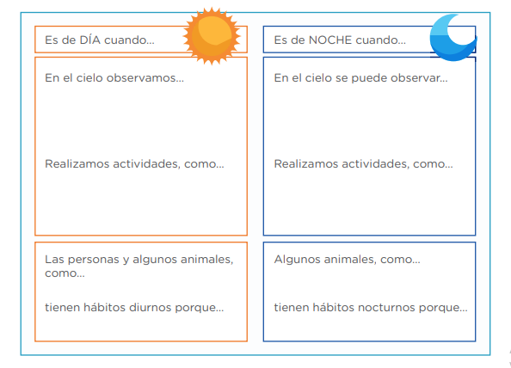
 | Lengua materna | Adapta el lenguaje  para ser escrito,  con ayuda del  maestro, buscando  la mejor forma de  “decir” o expresar  una idea al escribir  textos colectivos |  | Lee con atención las siguientes coplas y contesta:  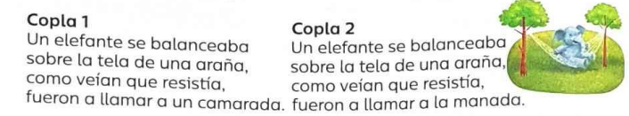  ¿Qué palabras cambian en las coplas?  ¿A que se refiere la palabra camarada?  ¿Qué significa la palabra manada?  ¿Al cambiar esta palabra cambia el sentido? ¿Por qué?  Realiza la página 66 del libro de español.
 | ASIGNATURA | APRENDIZAJE ESPERADO |  | ACTIVIDADES | Indicaciones del maestro según la nueva modalidad
VIERNES | Matemáticas |  | Lee, escribe y ordena números naturales hasta 1 000 | Completa las siguientes sucesiones en el cuaderno.  Mariana es una muchacha que vende en el mercado: elotes a $5, vasos de sopa a $10 y playeras con dibujos a $100. Al final del día hace cuentas de lo que vendió, dibuja los productos y los cuenta en sucesión.  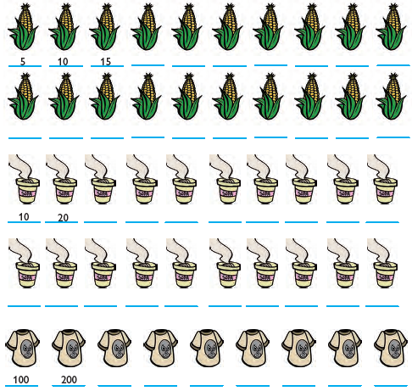  Realiza la página 58 de tu libro de matemáticas.
 | Conocimiento del medio |  | Identifica que todos los niños tienen derecho a la salud, el descanso y el juego. | Platicar con los alumnos acerca de los derechos que tienen los ciudadanos, ¿Qué derechos conoces? ¿para que nos sirve tener derechos? ¿te gustaría conocer mas acerca de los derechos?  Investigar y escribir en el cuaderno una lista de tus derechos como ciudadano.  Ejemplo: tengo derecho a recibir educación.  Realiza la página 57 de tu libro de conocimiento.
 | Educación socioemocional |  | Identifica que, con base al esfuerzo, puede lograr algo que se propone. | Escribe una meta que tienes a largo plazo, después escribe que harás para lograrla. Recuerda que todo lo que te propongas lo puedes lograr.  Recuerda que todo lo que te propongas, lo podrás lograr.

MISS PLANEACIONES
Si te gustan nuestras planeaciones regálanos un like en nuestra página de Facebook.
https://www.facebook.com/Miss-Planeaciones-100780128994508/

